УПРАВЛЕНИЕ ФЕДЕРАЛЬНОЙ СЛУЖБЫ ГОСУДАРСТВЕННОЙ РЕГИСТРАЦИИ,
КАДАСТРА И КАРТОГРАФИИ (РОСРЕЕСТР) ПО ЧЕЛЯБИНСКОЙ ОБЛАСТИ
454048 г.Челябинск, ул.Елькина, 85

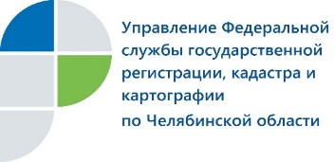
В отношении незарегистрированного земельного участка
будет направлено уведомление нового содержания

Управление Федеральной службы государственной регистрации, кадастра и картографии по Челябинской области информирует о приказе про незарегистрированные земельные участки.
Для владельцев определенных видов земельных участков будет интересен такой документ, как Приказ Министерства экономического развития Российской Федерации от 25 августа 2018 г. № 452 «О внесении изменений в порядок ведения Единого государственного реестра недвижимости, утвержденный приказом Минэкономразвития России от 16 декабря 2015 г. № 943».
В этом приказе уточняется, какие действия должны осуществляться в отношении участков, учтенных до 1 марта 2008 года, если в кадастре недвижимости нет информации о правах на такой участок или в реестре прав на недвижимость нет записи о праве (ограничении права).
Ранее при наличии сведений о расположении на земельном участке объекта недвижимости и о его правообладателе ему направлялось уведомление, в котором сообщалось, что, если в течение 6 месяцев не будут представлены документы для проведения регистрации права собственности на участок, то он будет снят с учета. Теперь в новом приказе вместо этого требования записано другое: правообладателю направляется уведомление о том, что в ЕГРН отсутствуют сведения или запись о правах (ограничениях прав) на такой участок, а также о том, что эта информация передана в органы власти, уполномоченные на предоставление земель, и в орган государственного земельного надзора.
Указанный приказ вступил в силу 5 октября 2018 года.

Пресс-служба Управления Росреестра
по Челябинской области
тел. 8 (351) 237-27-10 E-m: pressafrs74@chel.surnet.ru
https://vk.com/rosreestr_chel

